Fallbeispiel

Anleiten von Gruppenarbeit
Gruppenarbeit ist beliebt bei Lehrenden, kann aber zu Situationen führen, die an sich nicht beabsichtigt waren: Die Teilnehmenden arbeiten nicht zusammen, die eigenständige Arbeit fällt schwer, nicht alle Teilnehmenden arbeiten engagiert und motiviert mit. In diesem Fallbeispiel werden mögliche Szenarien vorgestellt und analysiert sowie Vorgehensweisen zur Lösung vorgeschlagen. Sie beruhen auf didaktischen Konzepten und pädagogischen Modellen, die ebenfalls kurz erklärt werden.

- Die Situation
Herr Franz legt in seinem Kurs „Englisch für den Beruf (B1)“ großen Wert auf eine eigenaktive Auseinandersetzung mit der Sprache und einen hohen Konversationsanteil. Ziel des Sprachkurses ist es, Routine in Standardsituationen zu gewinnen und die nötigen Redemittel souverän zu beherrschen.
So sollen in der heutigen – im Kursverlauf insgesamt zweiten – Sitzung in Kleingruppen Gesprächssituationen für den realen Arbeitsalltag der Teilnehmenden vorbereitet werden, die dann im Plenum durchgespielt und so der restlichen Kursgruppe als Situationsbeispiele präsentiert werden. Zur Vorbereitung der Gesprächssituationen kann das Internet zur Recherche und als Übersetzungshilfe herangezogen werden. Herr Franz möchte die Teilnehmenden gerne gemäß ihren Wünschen an zu thematisierenden Gesprächssituationen in Kleingruppen zusammenbringen, damit die Übung einen möglichst großen Transfereffekt mit sich bringt. Weiter sollen die Kleingruppen in der Vorbereitung der englischen Dialoge möglichst eigenständig vorgehen und von ihm nur bei Bedarf unterstützend begleitet werden.
Nachdem die Gruppen sich gebildet haben, wird recht schnell deutlich, dass drei Kleingruppen gut in den Arbeitsprozess einsteigen, während es in den anderen beiden aufgrund der gebildeten Konstellation Probleme in der Zusammenarbeit gibt. Herr Franz steht vor der Frage, ob und wie er steuernd in die Prozesse innerhalb der Gruppen eingreifen soll, um einerseits ihre Arbeit initiierend zu unterstützen und Ergebnisse sicherzustellen sowie andererseits möglicherweise aufkeimende Konflikte frühzeitig zu unterbinden.
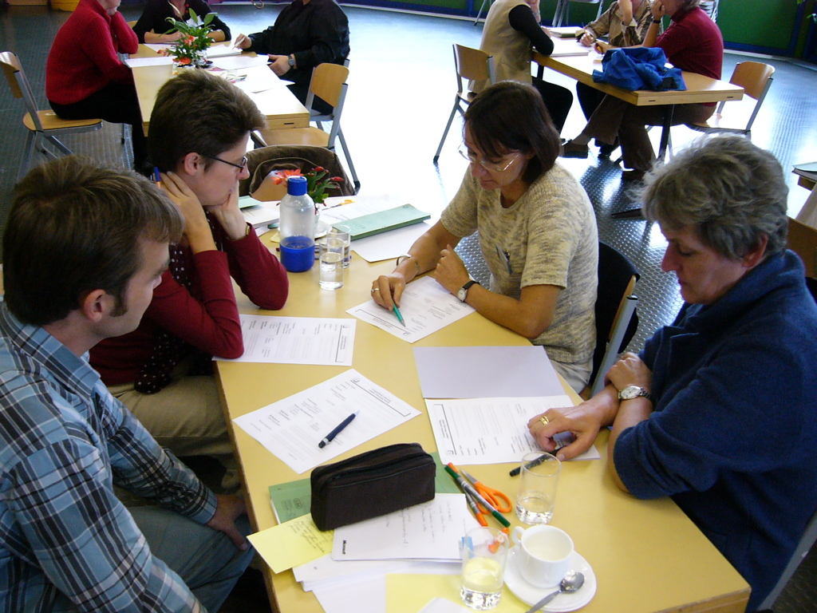
Gruppenarbeit kann zu Problemen führen. (Bild: MG-Akademie031/Peter Blomert/flickr.com, CC BY-NC-ND 2.0)
- Mögliche Sichtweisen auf die Situation und darin bestehende Probleme
- Herr Franz verfolgt mit der Übung zwei inhaltliche Ziele: neben dem Erwerb von Konversationskompetenz möchte er die Teilnehmenden zu einer eigenständigen Recherche von Situationsbeispielen und Dialogen in englischer Sprache im Internet ermuntern und darüber ihre Selbstlernkompetenz fördern. Während für manche Teilnehmerinnen und Teilnehmer die Auswahl geeigneter Lösungen im Vordergrund steht, möchten andere gerne direkt den Sprachgebrauch einüben, was zu qualitativ sehr unterschiedlichen Arbeitsergebnissen führen kann.
- In einer der beiden „problematischen“ Kleingruppen kamen überwiegend Teilnehmende zusammen, die mit ihren Sprachkenntnissen der Aufgabenstellung nur schwer selbstgesteuert gerecht werden können. Ihnen fällt nicht nur die eigenständige Recherche schwer, sie haben auch große Scheu vor der Präsentation der Gespräche im Plenum und fürchten, sich vor den anderen zu blamieren.
- In einer der beiden „problematischen“ Kleingruppen bringen sich die Teilnehmenden sehr unterschiedlich in die Runde ein. Während zwei Teilnehmer aktiv agieren, sitzen die anderen beiden Gruppenmitglieder überwiegend passiv dabei und arbeiten nicht wirklich mit. Dies verärgert die aktiven Teilnehmenden zunehmend, weswegen es zu Diskussionen bezüglich der Rollen und Aufgabenverteilung in der Gruppe kommt.
- Die Kursgruppe insgesamt ist durch eine hohe Heterogenität an Arbeitshintergründen geprägt. Auch wenn die Teilnehmerinnen und Teilnehmer bezüglich des Sprachniveaus nachweislich vergleichbare Voraussetzungen mitbringen, weisen sie im aktiven mündlichen Sprachgebrauch deutliche Differenzen auf, denen die Lehrkraft in dem Konversationskurs gerecht werden muss.
- Mögliche Vorgehensweisen in der Situation
- Die Lehrkraft könnte den Arbeitsauftrag zweiteilen, indem zuerst nur Situationen beschrieben und Gesprächsverläufe dazu erstellt werden, diese dann ggf. sogar durch die Lehrkraft korrigiert/optimiert werden, bevor diese in der Umsetzung eingeübt und schlussendlich präsentiert werden. So wären die Ziele klarer getrennt und würden in den Gruppen einheitlicher verfolgt. Gleichzeitig könnten diese hierarchisch in Wissenserwerb (Wortschatz, Handlungskonzept) und Fähigkeitsentwicklung (sprachliche Konversation) gestaffelt werden.
- Herr Franz könnte bei der Einteilung der Gruppen neben der Themenwahl weitere Kriterien heranziehen und dabei unterschiedlich leistungsstarke Teilnehmende zusammenbringen, die von ihren jeweiligen Fähigkeiten im Bereich der Recherche- und/oder Sprachkompetenz profitieren können.
Alternativ: (In Teilen) vorbereitete Dialoge könnten die sprachlich (eher) unsicheren Teilnehmenden nicht nur in der Recherche entlasten, sondern ihnen auch die Sicherheit geben, richtig formulierte Sätze wiederzugeben, die sie versuchen, möglichst korrekt auszusprechen. Dabei könnten die Teilnehmenden wählen, ob und in welchem Umfang sie auf diese Hilfen zurückgreifen möchten.
- Um einen Konflikt zu vermeiden, könnte Herr Franz sich in die Gruppe einklinken und die Teilnehmenden auf den Grund ihres Verhaltens ansprechen. Bei wirklicher Antipathie zwischen Personen hilft nur eine Veränderung der Gruppenkonstellation, bei Unstimmigkeiten bezüglich der Arbeitsteilung könnte er mit den Betreffenden die Rollen klären.
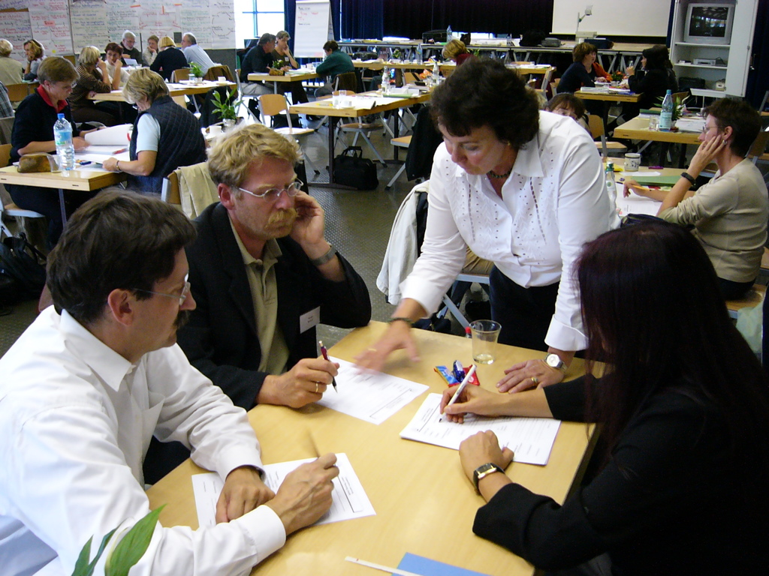
Alternativ: Herr Franz könnte die Diskussion einige Zeit beobachten und abwarten, ob sich die Gruppe nach einem ersten Findungsprozess nicht selbst „zusammenrauft“. Nur wenn sich die Fronten sich zu verhärten drohen sollte er eingreifen und der Gruppe ansonsten die Zeit zur Rollenaushandlung gewähren.
Wenn notwendig unterstützt die Lehrende die Gruppe. (Bild: MG-Akademie039/Peter Blomert/flickr.com, CC BY-NC-ND 2.0)
- Herr Franz könnte im Kurs grundsätzlich unterschiedlich umfangreiche und schwierige Aufgabenstellungen vorsehen, die alle Teilnehmenden jeweils angemessen in der Weiterentwicklung ihrer Sprachkompetenz fördern.

- Herleitung und Begründung der Vorgehensweisen
- In der inhaltlichen Ausrichtung von Lehr-Lerneinheiten und didaktischen Strukturierung von Themenblöcken bzw. ganzen Kursen nach Entwicklungszielen kann sich Herr Franz an der Lehr-Lernzielorientierten Didaktik und der Bloomschen Taxonomie orientieren. Beide schlagen eine hierarchische Stafflung von Lernzielen von Wissensaufbau bis zur Reflexion von Fähigkeiten/Handeln vor, um Kompetenzerwerb zu ermöglichen.
- Grundlegend für die Wahl einer Methode zur Gruppenbildung sollte sein zu prüfen, ob eine freie Einteilung möglich ist oder die Gruppen nach einer bestimmten Regel gebildet werden sollten, die ein Erreichen des Lernziels fördern kann. Leistungsheterogenität kann kooperatives Lernen begünstigen, sofern eine wechselseitige Ergänzung und Unterstützung durch die Voraussetzungen der einzelnen Gruppenmitglieder möglich wird sowie gesetzter Auftrag für die Gruppe ist.
Alternativ: Gruppenarbeit stellt zwar eine Methode dar, die die Selbststeuerung beim Lernen fördern kann, diese setzt jedoch nicht nur eine bestimmte Vertrautheit mit dem Thema und dem damit verbundenen Prozess des eigenaktiven Lernens voraus, sondern auch die Bereitschaft zum kooperativen Lernen. Dabei können auszuwählende instruktionale Hilfen sowie unterstützende Lernmaterialien helfen, einen zunehmend selbstgesteuerten Lernprozess auf den Weg zu bringen.
- Herr Franz kann sich als Moderator einbringen, um einen möglichen Konflikt zu klären und mit der Gruppe Lösungsansätze und Vereinbarungen zum Umgang miteinander und mit der Aufgabe zu treffen.
Alternativ: Wie Herr Franz weiß, bringen Gruppen eine eigene Dynamik mit sich und die Entfaltung eines gemeinsamen Arbeitsprozesse benötigt häufig eine gewisse Zeit, die nicht beliebig verkürzt werden kann. Dabei stellt sich in der Entscheidung für eine Gruppenarbeit die Frage, ob diese das geeignete Mittel zum Zweck ist oder vielmehr bestimmte Lernziele und dazu gestellte Aufgaben in anderen Sozialformen effizienter absolviert werden könnten.
- Über eine Binnendifferenzierung innerhalb des Kurses kann Herr Franz die einzelnen Lernenden individuell fördern. Dabei kann er neben dem Thema auch die Aufgabestellung und Vorgehensweise für einzelne Teilnehmer(gruppen) variieren. Nicht die Homogenisierung, sondern vielmehr die Weiterentwicklung jedes Teilnehmenden gemäß seinem Wissenstand und seinen Lernvorlieben steht dabei im Vordergrund des Ansatzes.

CC BY SA 3.0 by Sabine Schöb für wb-web

